【2015南方新中考】南粤专练《第8讲 欧姆定律》中考基础复习真题及答案


考点1 探究电流与电压、电阻的关系
1．(2014年广州)如图437甲是“探究电压一定时电流与电阻关系”的电路图．
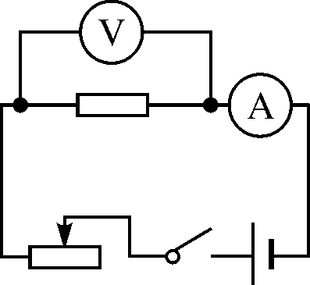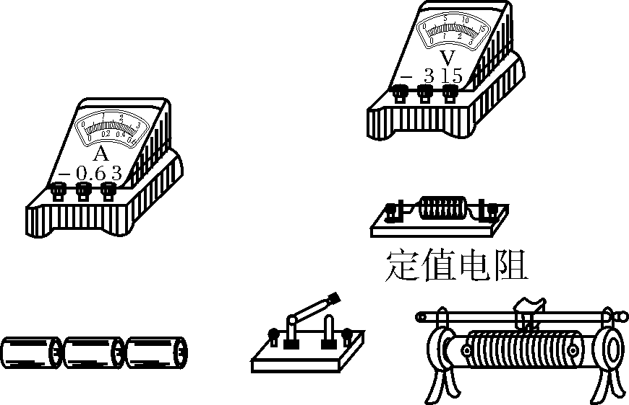
甲 乙

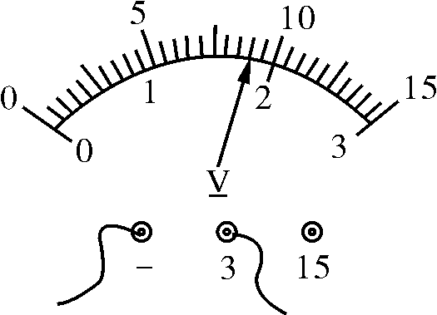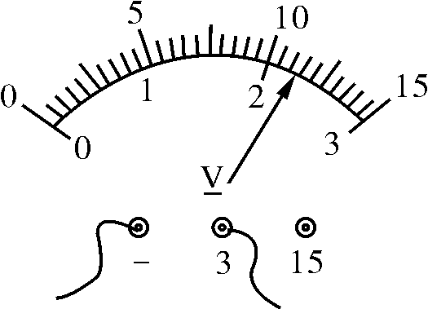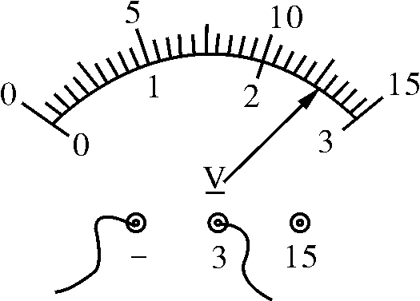
丙 丁 戊
图437
(1)按电路图在图乙中连接实物图(电压表选用0～3 V量程)．
(2)正确连接电路后，实验步骤如下：
①闭合开关，记录定值电阻的阻值及电流表示数；
②断开开关，换阻值不同的定值电阻；
③闭合开关，记录定值电阻的阻值及电流表示数；
重复②、③步骤．按上述步骤操作，观察到更换阻值不同的定值电阻，电压表示数分别如图丙、丁、戊所示；图丙电压表的示数为________．根据各电压表显示的正确示数，指出实验的失误之处：_________________________________________________________.
考点2 串联电路的等流分压
2．(2014年广州)图438电路中R₁>R₂，开关闭合，电压表V的示数为6 V，电压表V₁的示数( )
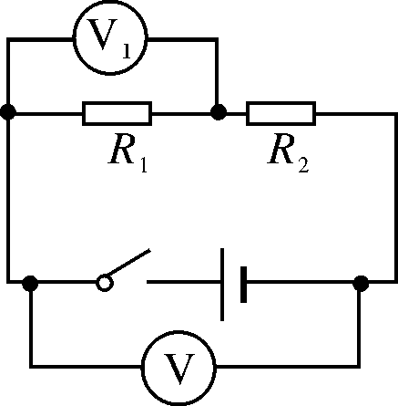
图438

A．等于6 V B．大于3 V C．等于3 V D．小于3 V
考点3 动态电路的分析
3．(2014年佛山)如图439所示的电路中，电源电压不变，R₁为定值电阻，开关S闭合后，滑动变阻器R₂滑片向右移动时，电流表的示数________，电压表的示数________，R₂两端的电压________．(三空均填“变大”“变小”或“不变”)
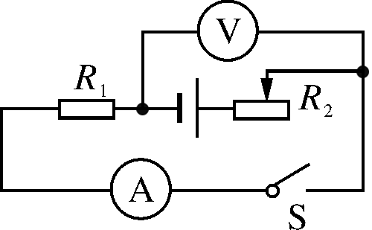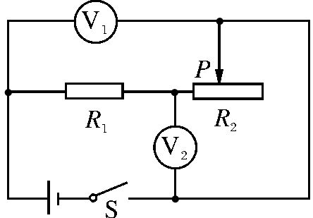
图439 图4310
4．(2013年揭阳)如图4310所示的电路中，电源两端的电压保持不变．闭合开关S后，滑动变阻器的滑片P向右移动，下列说法中正确的是( )
A．电压表V₁的示数变大 B．电压表V₁的示数变小
C．电压表V₂的示数变大 D．电压表V₂的示数变小
考点4 欧姆定律的应用
5．(2014年汕尾)如图4311所示是分别测量定值电阻R和小灯泡L两端电压和通过的电流后得到的U－I关系图线．由图可知，定值电阻R的阻值为________Ω；小灯泡L的阻值会随其两端电压的升高而逐渐变________，当其两端电压为2 V时阻值为________Ω.
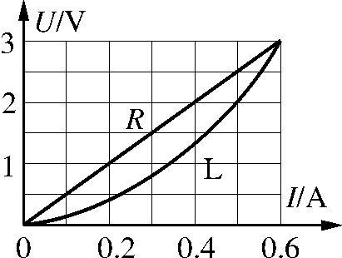
图4311
6．(2013年广东)如图4312所示的电路，电源电压为6 V且保持不变，滑动变阻器R₁标有“50 Ω 2 A”的字样．
(1)将滑片P移到最右端，闭合S₁、断开S₂，求电流表的示数I₁.
(2)保持滑片P在最右端，闭合S₁、S₂，电流表示数I＝5I₁，求R₂的阻值．
(3)将滑片P移至某一位置，闭合S₁、S₂，电流表示数为0.68 A，求此时滑动变阻器接入电路的阻值．
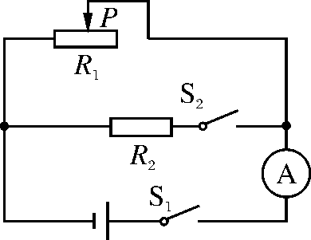
图4312

考点5 伏安法测电阻
7．(2014年汕尾)如图4313甲所示，是用伏安法测定电阻的实验装置．
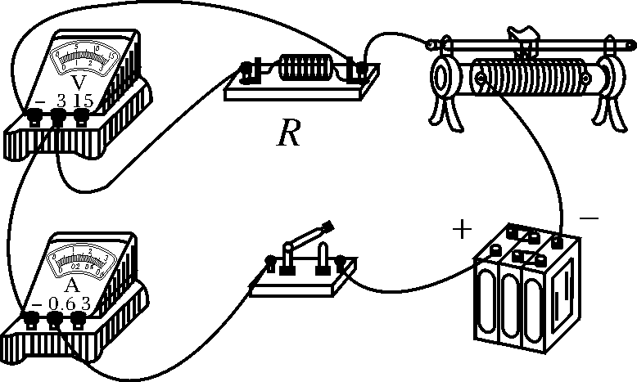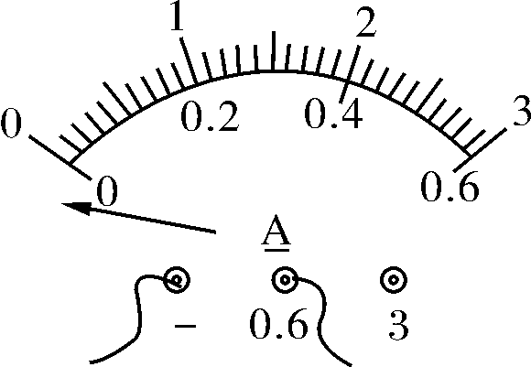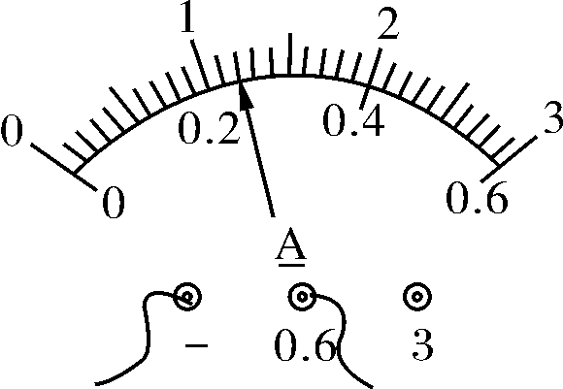
甲 乙 丙
图4313
(1)在连接电路时开关应____________．
(2)闭合开关前滑动变阻器滑片的位置如图甲所示，这是________(填“合理”或“不合理”)的；滑动变阻器是通过改变导体的________来改变电阻的，它在电路中的作用除了可以调节电路中的电流和电阻两端的电压外，还可以__________.
(3)如果闭合开关后发现，电流表指针向左偏转(如图乙所示)，产生故障的原因可能是______________，排除故障后，调节滑动变阻器滑片的位置，当电压表的示数为2.4 V时，电流表的示数如图丙所示为______A，则被测电阻的阻值为______Ω.
8．(2014年广东)某同学利用图4314甲所示的电路来测量一未知电阻R_{x}.
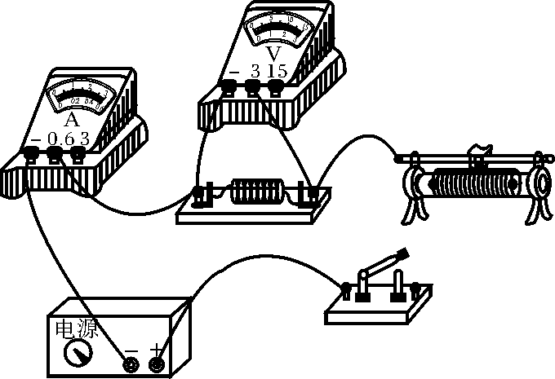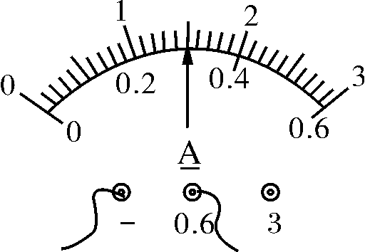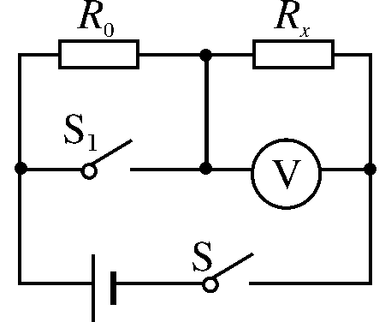
甲 乙 丙

图4314
(1)请用笔画线代替导线，将图甲中实物图连接完整．
(2)闭合开关后，当滑动电阻器的滑片向左移动到某一位置时，电压表的示数为1.2 V，电流表的示数如图乙所示，则I＝________A，R_{x}＝________Ω.
(3)该同学又设计了如图丙所示的测量电路，同样可以测量未知电阻R_{x}，其中R₀是定值电阻．请在横线上把实验步骤补充完整．
①____________________，用电压表测出电源的电压U；
②____________________，用电压表测出待测电阻R_{x}两端的电压为U₁；
③请用测量值U和U₁、已知量R₀来表达R_{x}＝________________________.



1．(2013年忂州)如图4315所示，R₁＝10 Ω，电流表A₁示数为0.5 A，电源电压为10 V．下列叙述不正确的是( )
A．R₁与R₂并联 B．R₂阻值为20 Ω
C．R₁两端的电压为10 V D．电流表A的示数为1.0 A
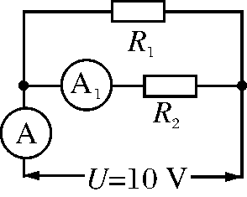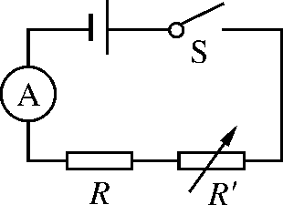
图4315 图4316
2．如图4316所示的是气体酒精浓度测试仪的原理图，用于现场测试司机是否酒后驾车．其中电源电压保持不变，R为定值电阻，R′为二氧化锡半导体型酒精气体传感器，其阻值随气体酒精浓度的增大而减小．若某次测试中电流表示数较大，则说明( )
A．气体的酒精浓度较大，R′阻值较小 B．气体的酒精浓度较大，R′阻值较大
C．气体的酒精浓度较小，R′阻值较小 D．气体的酒精浓度较小，R′阻值较大
3．(2014年遂宁)如图4317所示的电路，闭合开关S，将滑片P向右移动时( )
A．电压表示数变大，电流表示数变大 B．电压表示数变小，电流表示数变大
C．电压表示数变小，电流表示数变小 D．电压表示数与电流表示数的比值变大
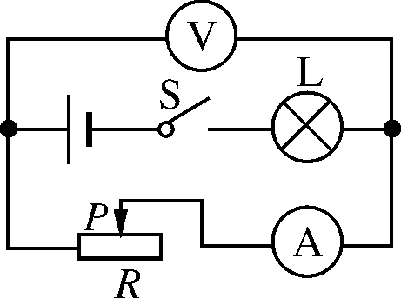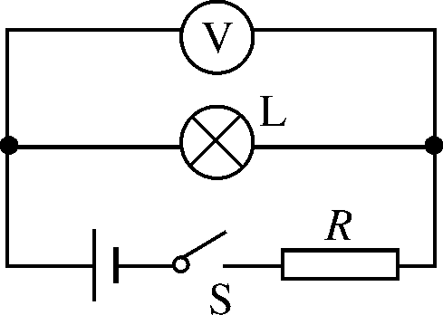
图4317 图4318
4．(2014年重庆)如图4318所示的电路，电源电压为6 V且保持不变，R＝10 Ω，当闭合开关，电压表的示数为2 V．以下判断正确的是( )
A．通过电阻R的电流是0.6 A B．电阻R两端的电压是2 V
C．通过灯泡L的电流是0.2 A D．灯泡L两端的电压是2 V
5．(2014年咸宁)请根据下表给出的多组电压表和电流表的数据，判断分析，该电路可能是电路图中的( )

U/V | 1.0 | 1.5 | 2.0 | 2.2 | 2.5 | 2.7
I/A | 0.20 | 0.30 | 0.40 | 0.44 | 0.50 | 0.54
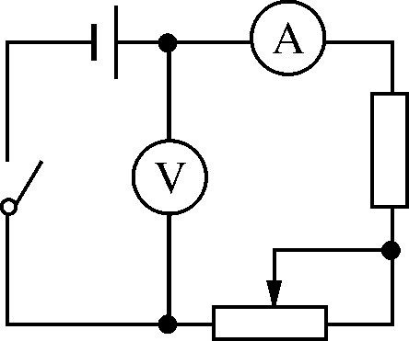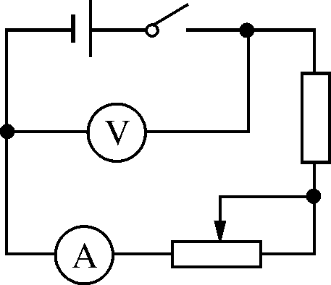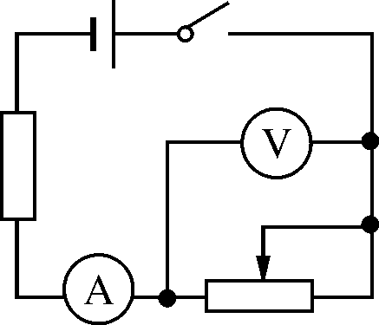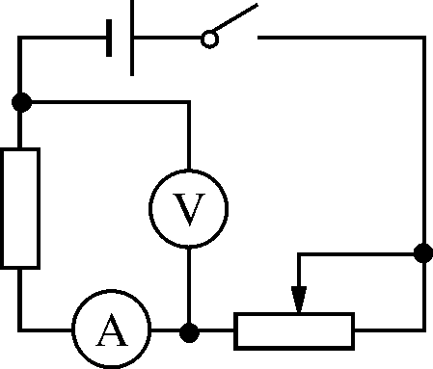
A B C D
6．电阻R₁的阻值为10 Ω，将它与R₂并联后，总电阻为5 Ω，若将R₁与R₂串联，则总阻值为( )
A．20 Ω B．15 Ω C．10 Ω D．5 Ω
7．(2013年德州)2013年5月，德州市教育局利用如图4319所示的“坐位体前屈测试仪”对初中毕业生进行了身体柔韧性测试．测试者向前推动滑块，滑块被推动的距离越大，仪器的示数就越大．吴月同学设计了下列所示的四种电路，其中滑动变阻器的滑片向右滑动时，电表示数增大的电路是( )
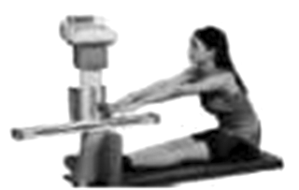
图4319
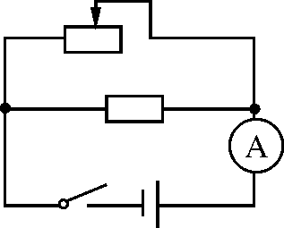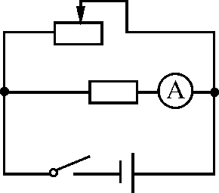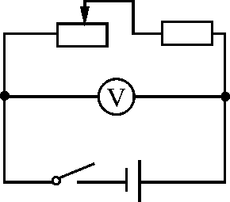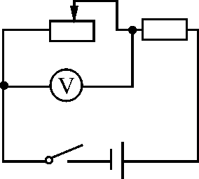
A B C D
8．(2014年呼和浩特)由欧姆定律公式可知( )
A．同一导体两端的电压跟通过导体的电流成反比
B．导体两端的电压为零时，因为没有电流通过，所以导体电阻为零
C．导体中的电流越大，导体的电阻就越小
D．导体电阻的大小，可以用它两端的电压与通过它的电流的比值来表示
9．某定值电阻两端的电压由6 V变为10 V时，流过该电阻的电流增大了0.1 A，那么这个定值电阻的阻值是________Ω.
10．(2013年镇江)如图4320所示的电路，电阻R₁＝3 Ω、R₂＝2 Ω.闭合开关S，电流表A的示数 ________，电流表A₁的示数 ________(以上两空均填“变大”“变小”或“不变”)，电压表的示数与电流表A的示数变化之比等于______Ω.
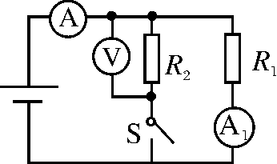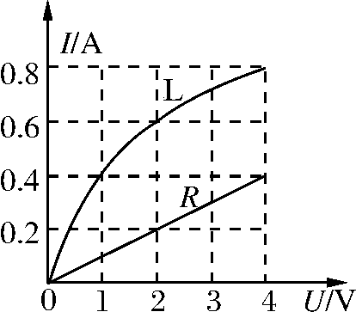
图4320 图4321
11．(2013年云南)如图4321所示为分别测量小灯泡L和定值电阻R后得到的I－U关系图线．由图可知，随着电压的升高，L的阻值逐渐变______，R的阻值为______Ω.
12．(2014年来宾)如图4322，电阻R₁∶R₂＝3∶2.闭合开关S后，R₁、R₂两端电压之比为U₁∶U₂＝________，电流表A₁、A₂的示数之比I₁∶I₂＝________.
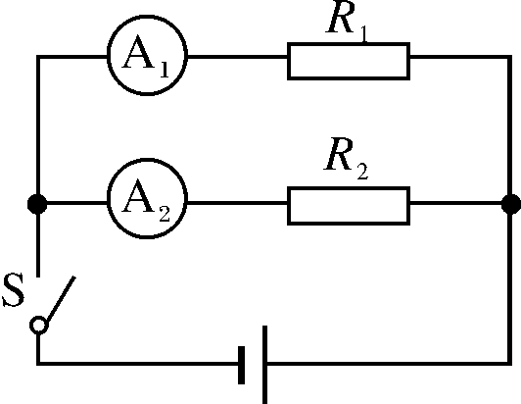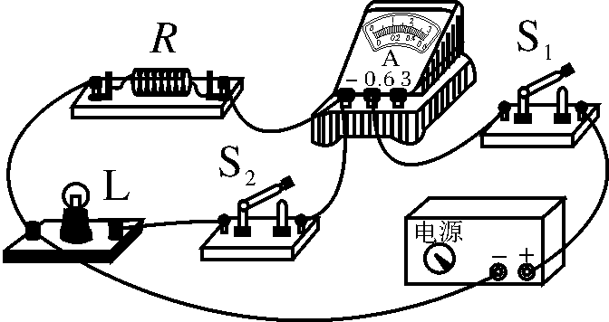
图4322 图4323
13．(2014年泰州)如图4323所示电路中，电源电压恒定，电阻R的阻值20 Ω.
(1)闭合开关S₂时，R和L是 ________联．
(2)在对S₁和S₂进行闭合或断开的各种操作中，电流表可读得0.5 A和0.3 A 两个值，那么电源电压U＝________V，灯泡电阻R_{L}＝________Ω (灯泡电阻不随温度变化)．
14．小明设计并连接了如图4324甲所示的测量电阻的电路，所使用的电源为两节干电池．指出他在电路设计或连接上存在的一个问题：_________________________________；经改正后，所测得的数据绘出的图象如图乙所示，该待测电阻的阻值为________Ω.
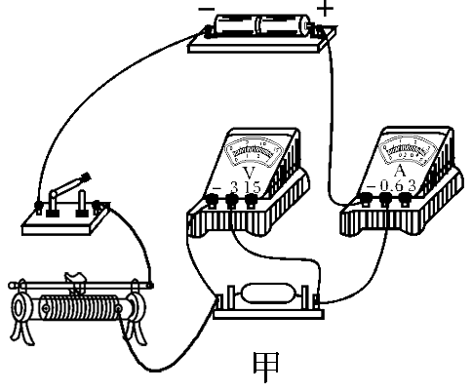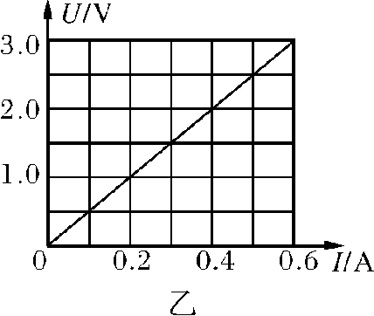
图4324


15．刘星和李明为了探究串联电阻的总阻值与各串联电阻的阻值之间的关系，他们利用两个定值电阻(R₁＝5 Ω，R₂＝10 Ω)及电源等器材设计了如图4325甲所示的电路图．
(1)根据电路图，用笔画线代替导线将图乙中的电路连接完整．
(2)闭合开关后发现电流表有示数，而电压表无示数，则出现该现象的原因可能是：
①________________________________________________________________________.
②________________________________________________________________________.
(3)下表是故障排除后的实验记录，通过分析实验数据，得到的结论是：_____________
_______________________________________________.
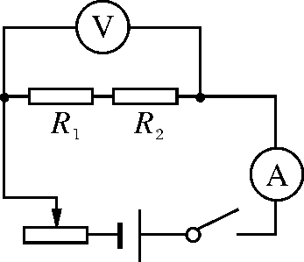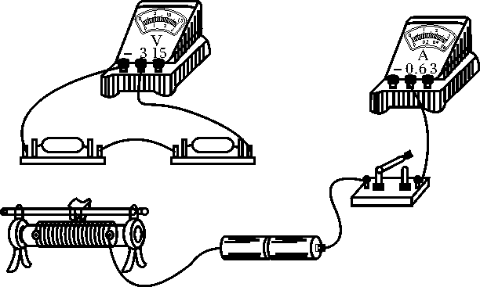
甲 乙
图4325

次数 | 1 | 2 | 3
U/V | 1.5 | 2.4 | 3
I/A | 0.1 | 0.16 | 0.2

16．(2014年邵阳)图4326甲为小红同学设计的“探究电流与电阻关系”的实物电路图．
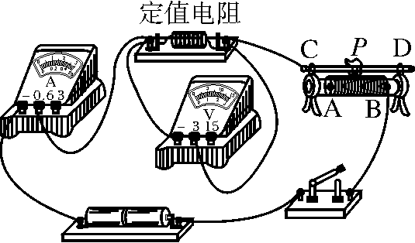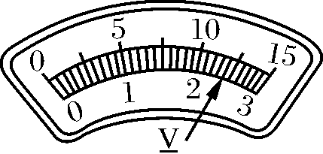
甲 乙

图4326
(1)连接电路时开关应处于________状态(填“断开”或“闭合”)．
(2)开关闭合前，滑动变阻器的滑片P应移至________(填“A”或“B”)端．
(3)当小红同学闭合开关后，发现电流表无示数，电压表有示数且大小接近电源电压，则电路中出现的故障可能是定值电阻发生了________(填“短路”或“断路”)．
(4)排除故障后，移动滑动变阻器滑片P，当电压表示数为2 V时，记下电流表示数．当将原来5 Ω的电阻换成10 Ω的电阻后，电压表示数如图乙所示．要使电压表示数保持2 V不变，应将滑动变阻器的滑片P向________(填“A”或“B”)端移动．
17．(2014年广东模拟)同学们在做伏安法测电阻的实验中，看到每张实验桌上有以下器材：
实验器材：电源(电压恒为4.5 V)、电流表、电压表各一只，开关一个，标有“？Ω 2 A”的定值电阻一只，两只滑动变阻器(10 Ω 2 A,50 Ω 1 A)，导线若干．
(1)小丽连接好电路，闭合开关后，通过调节滑动变阻器，测得一组数据，并算出定值电阻的阻值如下表所示：

电压/V | 2.9 | 2.1 | 1.7
电流/A | 0.16 | 0.24 | 0.28
电阻/Ω | 18.13 | 8.75 | 6.07

小华认为同一个电阻的电阻值不可能相差这么大，请你帮他们分析一下，其错误的可能原因是什么？____________________________________________.
(2)找出了原因后，小丽准备重新连接电路进行实验，但小华认为不必要重新做过，请你帮他们划去错误的数据，并将正确的实验数据填入表中．
(3)他们在实验中选择的滑动变阻器的规格应为________________________．
18．(2013年衡阳)如图4327所示电路中，电源电压不变，灯L标有“4 V 0.5 A”字样，定值电阻R的阻值为10 Ω.闭合开关S，灯L正常发光．则：
(1)电流表的示数是多少？
(2)电源电压是多大？
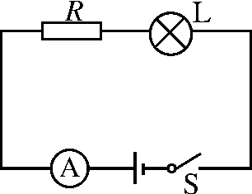
图4327

19．(2014年益阳)如何用一个电压表和一个已知电阻来测某未知电阻的阻值？小林设计了如图4328所示的电路．实验时，已知R₁为9 Ω，在闭合S的情况下，断开S₁时电压表的示数为1.8 V，闭合S₁时，电压表的示数为2.7 V．整个实验过程中电池的电压不变，求：
(1)电源电压；
(2)被测电阻R₂的阻值．
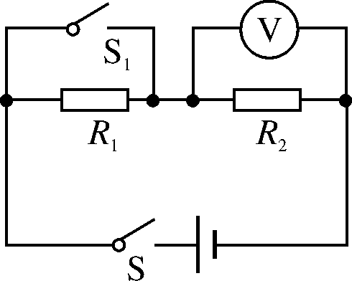
图4328

参考答案
【真题·南粤专练】
1．(1)如图D19所示．
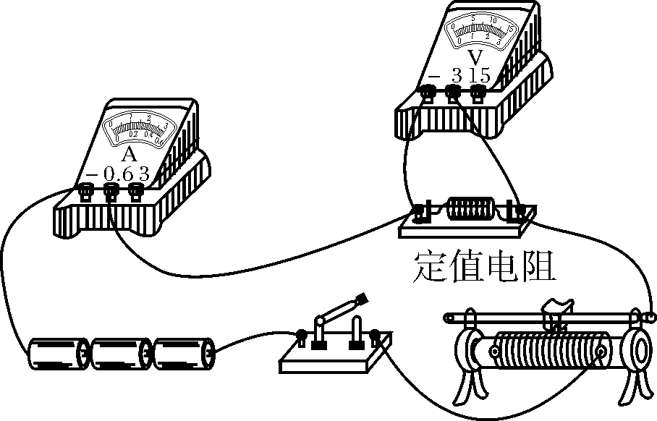
图D19

(2)1.8 V 每次更换电阻后，未控制电阻两端电压相同
2．B 3.变小 变小 变大
4．C 5.5 大 4
6．解：(1)电流表的示数为I₁＝＝＝0.12 A.
(2)因为I＝I₁＋I₂，所以通过定值电阻的电流为
I₂＝5I₁－I₁＝4I₁＝0.48 A
定值电阻的阻值为
R₂＝＝＝12.5 Ω.
(3)通过滑动变阻器的电流为
I₁′＝I′－I₂＝0.68 A－0.48 A＝0.2 A
滑动变阻器接入电路的阻值为
R₁′＝＝＝30 Ω.
7．(1)断开
(2)不合理 长度 保护电路
(3)电流表正负接线柱接反了 0.24 10
8．(1)如图D20所示．
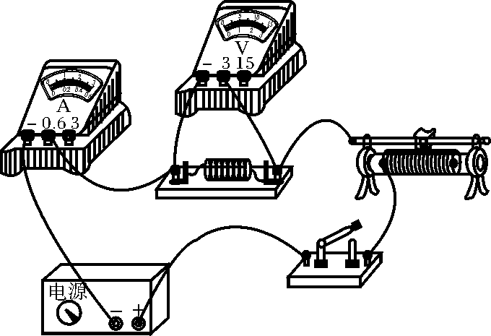
图D20

(2)0.3 4
(3)①闭合开关S、S₁ ②闭合开关S、断开S₁ ③
【演练·巩固提升】
1．D 2.A 3.D 4.D 5.D 6.A 7.D 8.D 9.40
10．变大 不变 2 11.大 10 12.1∶1 2∶3
13．(1)并 (2)6 30
14．电流表的正负接线柱接反了 5
15．(1)如图D21所示．
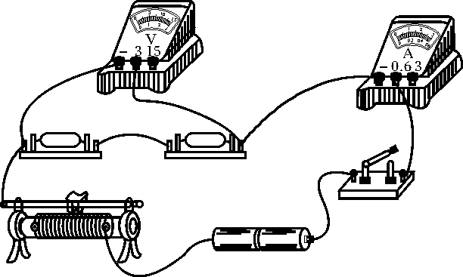
图D21
(2)①电压表短路 ②电压表断路
(3)串联电阻的总阻值等于各串联电阻的阻值之和
16．(1)断开 (2)A (3)断路 (4)A
17．(1)将电压表接到了滑动变阻器两端
(2)
电压/V | 1.6 | 2.4 | 2.8
电流/A | 0.16 | 0.24 | 0.28
电阻/Ω | 10 | 10 | 10
(3)50 Ω 1 A
18．解：(1)由图可知定值电阻R与灯泡串联，电流表测量电路中的电流；闭合开关S，灯L正常发光，说明灯泡两端电压是4 V，电流是0.5 A．所以电流表示数为0.5 A.
(2)根据欧姆定律得U_{R}＝IR＝0.5 A×10 Ω＝5 V
根据串联电路的电压特点得
电源电压为U＝U_{L}＋U_{R}＝4 V＋5 V＝9 V.
19．解：(1)由图示电路图可知，当开关S、S₁都闭合时，电压表测电源电压，则电源电压U＝2.7 V.
(2)当开关S闭合、S₁断开时，两电阻串联，电压表测R₂两端的电压，此时电路电流I＝I₁＝I₂＝＝＝＝0.1 A；电阻R₂的阻值R₂＝＝＝18 Ω.

